Комплект оценочных материалов по дисциплине
«CAD/CAM/CAE системы в машиностроении»

Задания закрытого типа

Задания закрытого типа на выбор правильного ответа

Выберите один правильный ответ.

1. Назначение машиностроительных САПР:
А) разработка трёхмерных моделей и чертежей;
Б) автоматизированное проектирование изделий машиностроения;
В) интенсификация процесса разработки проектной документации;
Г) интенсификация процесса изготовления изделий машиностроения.
Правильный ответ: Б.
Компетенции (индикаторы): ПК-4 (4.1).

2. Аббревиатура CAD/CAM/CAE обозначает:
А) программы компьютерного геометрического моделирования/ компьютерного проектирования технологических процессов/ компьютерного инженерного анализа;
Б) системы автоматизированного проектирования изделий или технических объектов, включающие подсистемы компьютерного геометрического моделирования/проектирования технологических процессов изготовления/функционального проектирования или инженерного анализа;
В) системы автоматизированной разработки новых изделий;
Г) программы моделирования/изготовления/расчёта изделий.
Правильный ответ: Б.
Компетенции (индикаторы): ПК-4 (4.1).

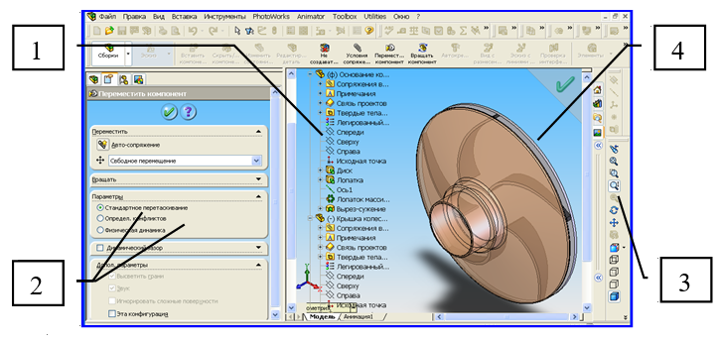
3. Дерево конструирования в окне трёхмерного редактора CAD системы указано под номером:
А) 2;
Б) 1;
В) 3;
Г) 4.
Правильный ответ: Б.
Компетенции (индикаторы): ПК-4 (4.1).

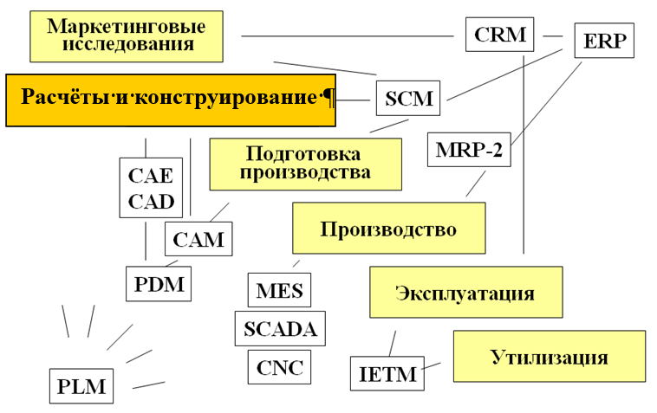
4. Выберете на рисунке программный комплекс, обозначенный одним из не закрашенных прямоугольников, который обеспечивает информационное сопровождение изделий на протяжении всего жизненного цикла и реализует так называемую CALS-технологию, связывающую все этапы жизненного цикла и все программные комплексы.
А) PDM;
Б) PLM;
В) CAM;
Г) SCADA.
Правильный ответ: Б.
Компетенции (индикаторы): ПК-4 (4.2, 4.3).

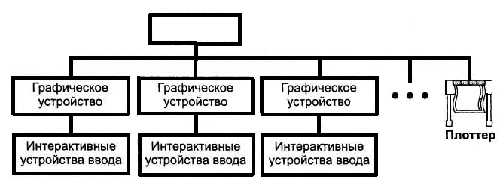
5. В представленной конфигурации САПР в прямоугольнике должно быть указано:
А) сервер;
Б) мейнфрейм (суперкомпьютер);
В) интернет;
Г) ЭВМ.
Правильный ответ: Б.
Компетенции (индикаторы): ПК-4 (4.2, 4.3).

Задания закрытого типа на установление соответствия

Установите правильное соответствие.
Каждому элементу левого столбца соответствует только один элемент правого столбца.

1. Установите соответствие между назначением файлов CAD/CAM/CAE систем и их форматом.

Назначение файлов | Формат файлов
1) Хранение информации о топологии твердотельной модели детали, её геометрии, свойствах материала, внешнем виде | А) Файл нейтрального формата
2) Хранение информации о топологии, свойствах и геометрии твердотельных детали, сборки или двухмерного чертежа в стандартных форматах данных, таких как STEP, STL и IGES для обмена файлами (данными) между различными САПР | Б) Файл формата детали САD системы
3) Хранение информации о топологии и геометрии двухмерного чертежа детали или сборки | В) Файл в формате вспомогательной программы САПР
4) Хранение информации о топологии и геометрии, внешнем виде моделей деталей или сборок, чертежей для передачи, просмотра или рецензирования | Г) Файл в формате чертежа или фрагмента САD системы
Правильный ответ:
1 | 2 | 3 | 4
Б | А | Г | В
Компетенции (индикаторы): ПК-4 (4.1).

2. Установите соответствие между содержанием преобразований значений координат трёхмерной модели между различными системами координат CAD/CAM/CAE систем и их названиями.

Содержание преобразования координат | Название преобразования
1) Преобразование значений координат в системе модели в значения координат в мировой системе координат | А) Преобразование просмотра
2) Преобразование значений координат в мировой системе в значения координат в наблюдательской системе координат | Б) Преобразование модели
3) Преобразование значений координат наблюдательской системы в значения координат виртуального устройства | В) Преобразование просмотра
4) Преобразование значений координат виртуального устройства в значения в системе координат графического устройства | Г) Преобразование проецирования
Правильный ответ:
1 | 2 | 3 | 4
Б | А | Г | В
Компетенции (индикаторы): ПК-4 (4.1).

3. Установите соответствие между функцией (ролью) составной части CAE-системы и её названием в структуре системы инженерного анализа методом конечных элементов.

Функция составной части системы | Название
1) Содержит различные модели конечных элементов и их матрицы жёсткости для решения разных задач | А) Препроцессор
2) Представляет твердотельные модели деталей, сборок или исследуемой среды в сеточном виде – системой связанных конечных элементов одного типа | Б) Библиотека конечных элементов
3) Выполняет визуализацию результатов решения (инженерного анализа) в удобной для пользователя форме, прежде всего в графической | В) Решатель
4) Описывает систему конечных элементов модели системой алгебраических уравнений и решает эту систему одним из методов разреженных матриц | Г) Постпроцессор
Правильный ответ:
1 | 2 | 3 | 4
Б | А | Г | В
Компетенции (индикаторы): ПК-4 (4.1).

4. Установите соответствие между названием программных систем САПР и обозначением их категории аббревиатурой CAD/CAM/CAE.

Название программных систем | Обозначение категории
1) ГеММа-3D | А) Интегрированные CAD/CAM/CAE
2) КОМПАС, SolidWORKS | Б) CAM
3) Delcam | В) CAE
4) NASTRAN, ADAMS | Г) CAD/ CAM
Правильный ответ:
1 | 2 | 3 | 4
Б | А | Г | В
Компетенции (индикаторы): ПК-4 (4.2, 4.3).

5. Установите соответствие между названием CAD/CAM/CAE систем и уровнем их функциональности.

Машиностроительная САПР | Уровень функциональности
1) APM WinMachine | А) Средний уровень
2) КОМПАС, AutoCAD, SolidWORKS | Б) Верхний уровень
3) Unigraphics , Pro/Engineer, CATIA | В) Нижний уровень
Правильный ответ:
1 | 2 | 3
В | А | Б
Компетенции (индикаторы): ПК-4 (4.2, 4.3).

Задания закрытого типа на установление правильной последовательности

Установите правильную последовательность.
Запишите правильную последовательность букв слева направо.

1. Установите правильную последовательность при создании эскиза сечения, движение (трансляция, скининг) которого образует твердотельную модель в трёхмерном графическом редакторе САD-программы:
А) Выбрать плоскость для создания эскиза из плоскостей по умолчанию графического окна, на плоских гранях уже построенных тел или построенных плоскостях вспомогательной геометрии;
Б) Войти в режим создания эскиза в трёхмерном редакторе;
В) Проверить, чтобы эскиз был замкнут и не имел самопересечений, присвоить ему имя, выйти из режима эскиза;
Г) Инструментами черчения создать требуемый геометрический контур эскиза сечения, устанавливая размеры и привязки добиться его полной определённости.
Правильный ответ: Б, А, Г, В.
Компетенции (индикаторы): ПК-4 (4.1).

2. Установите правильную последовательность кинематического анализа твердотельной модели рычажного механизма в САЕ-программе интегрированной машиностроительной САПР:
А) Открыть расчётный модуль, задать для ведущего звена поступательное или вращательное движение, приводящее в движение модель механизма, установить параметры движения ведущего звена и запустить расчёт движения;
Б) Открыть файл сборки, проверить её на отсутствие конфликтов и ошибок, проверить подвижность деталей в сборке, которые будут участвовать в симуляции движения модели рычажного механизма;
В) Повторно запустить расчёт движения с установленными параметрами для кинематического анализа, после его завершения визуализировать результаты в графическом, табличном или векторном виде;
Г) Проверить визуализацию движения модели рычажного механизма на соответствие установленным параметрам движения и ввести параметры для кинематического анализа рычажного механизма – точки для показа траектории движения, расчёта их скорости и ускорения, а также звенья для расчёта угловых скоростей и ускорений.
Правильный ответ: Б, А, Г, В.
Компетенции (индикаторы): ПК-4 (4.1).

3. Установите правильную последовательность твердотельного моделирования эвольвентного цилиндрического зубчатого колеса в машиностроительной САПР:
А) Выбор из встроенной библиотеки элементов параметрической модели зубчатого колеса, установка для него параметров (модуль, число и наклон зубьев, ширина зубчатого венца и др.) и генерация модели;
Б) Определение параметров моделируемого зубчатого колеса;
В) Моделирование конструктивных элементов зубчатого колеса – обода, ступицы, шпоночного паза или шлицевых пазов и зубьев;
Г) Сохранение документа твердотельной модели зубчатого колеса.
Правильный ответ: Б, А, Г, В.
Компетенции (индикаторы): ПК-4 (4.1).

4. Установите правильную последовательность твердотельного моделирования зубчатой передачи в машиностроительной САПР с использованием внешней программы для расчёта и моделирования деталей трансмиссий GearTaq:
А) Расчёт параметров зубчатой передачи и визуализация её трёхмерного вида, анимация работы зубчатой передачи в движении в GearTaq, сохранение файлов шестерни, колеса и передачи (сборки) в формате GearTaq.
Б) Установка во внешней программе типа моделируемой зубчатой передачи, параметров шестерни, колеса и зубчатой передачи;
В) Моделирование необходимых конструктивных элементов шестерни и колеса – обода, ступицы, шпоночного паза, контроль качества сборки зубчатой передачи по взаимному положению колёс, зацеплению пар зубьев, отсутствию интерференции;
Г) Открытие файлов GearTaq для шестерни, колеса и зубчатой передачи в машиностроительной САПР с автоматической генерацией их твердотельных моделей, сохранение файлов твердотельных моделей шестерни, колеса и зубчатой передачи (сборки) в машиностроительной САПР.
Правильный ответ: Б, А, Г, В.
Компетенции (индикаторы): ПК-4 (4.2, 4.3).

5. Установите правильную последовательность работы с САМ системой при подготовке к механической обработке детали на станке с ЧПУ:
А) Препроцессор САМ-системы производит расчёты траекторий перемещений инструмента;
Б) Чертёж или 3D-модель изготавливаемой детали импортируется в САМ-систему, технологом определяются поверхности и геометрические элементы, которые необходимо обработать, последовательность механической обработки, режущий инструмент и назначаются режимы резания;
В) САМ-система генерирует при помощи постпроцессора код управляющей программы со скоростными режимами и траекториями движения инструмента, которая формируется под конкретный станок с ЧПУ;
Г) В САМ-системе производится верификация (визуальная проверка) созданных траекторий, при необходимости вносятся изменения.
Правильный ответ: Б, А, Г, В.
Компетенции (индикаторы): ПК-4 (4.2, 4.3).

Задания открытого типа

Задания открытого типа на дополнение

Напишите пропущенное слово (словосочетание).

1. В CAD/CAM/CAE системах твердотельная модель – это трёхмерная виртуальная модель с заполнением её внутреннего объёма с целью придания модели свойств заданного (выбранного) материала для выполнения ___________ массовых, прочностных и иных параметров.
Правильный ответ: расчёта.
Компетенции (индикаторы): ПК-4 (4.1).

2. Первый помещаемый компонент (модель детали или узла) в область построений трёхмерной сборки по щелчку ОК совмещается своей центральной точкой с начальной точкой области построений, ___________ от смещений и ориентируется по исходному виду при создании его модели.
Правильный ответ: фиксируется.
Компетенции (индикаторы): ПК-4 (4.1).

3. В САПР под двунаправленной ассоциативностью понимается двухсторонняя автоматическая файловая связь между разными ____________ одной модели для их автоматического обновления и актуализации модели и всего проекта.
Правильный ответ: файлами.
Компетенции (индикаторы): ПК-4 (4.1).

4. В САПР и информационных технологиях стандартные форматы данных, такие как STEP, STL и IGES, разработаны для создания нейтрального файла, читаемого различными программами с целью __________ данными между ними.
Правильный ответ: обмена.
Компетенции (индикаторы): ПК-4 (4.2, 4.3).

5. CALS-технология обеспечивает информационное сопровождение изделия на протяжении всего _______________ изделия, включающего его проектирование, изготовление, хранение, эксплуатацию и утилизацию.
Правильный ответ: жизненного цикла.
Компетенции (индикаторы): ПК-4 (4.2, 4.3).

Задания открытого типа с кратким свободным ответом

Напишите пропущенное слово (словосочетание).

1. Итерационный характер проектирования определяется последовательным приближением разрабатываемой системы или изделия к требованиям ____________ за счёт вносимых изменений и повторения процедур анализа и синтеза.
Правильный ответ: технического задания/ТЗ/задания.
Компетенции (индикаторы): ПК-4 (4.1).

2. Дополнительные программы инженерного проектирования – это программы, в которых не выполняются непосредственно _______ или инженерные расчёты, но они выполняют ряд необходимых для проектирования вспомогательных функций – передачи, визуализации, изучения, рецензирования моделей и чертежей.
Правильный ответ: моделирование /создание моделей/создание моделей и чертежей.
Компетенции (индикаторы): ПК-4 (4.1).

3. Задачами CAD/CAM/CAE систем является автоматизация процесса проектирования на всех этапах и уровнях с охватом всех проектных процедур и операций, для повышения _________________ проектирования.
Правильный ответ: уровня / эффективности / качества и эффективности / качества.
Компетенции (индикаторы): ПК-4 (4.1).

4. САЕ-программы вычислительной аэро- и гидродинамики (CFD) предназначены для расчёта силового (стационарного и/или нестационарного) воздействия _________, движущейся относительно модели некоторого твёрдого тела, на это тело или его элементы.
Правильный ответ: текучей среды/жидкости или газа/потока жидкости или газа.
Компетенции (индикаторы): ПК-4 (4.2, 4.3).

5. САМ система для станка с ЧПУ генерирует при помощи постпроцессора код управляющей программы, производит расчёты ______________ инструмента.
Правильный ответ: траекторий/движения/траекторий перемещения /траекторий движения.
Компетенции (индикаторы): ПК-4 (4.2, 4.3).

Задания открытого типа с развернутым ответом

1. Перечислите основные этапы твердотельного моделирования в машиностроительной САПР показанного на рисунке вала-шестерни.
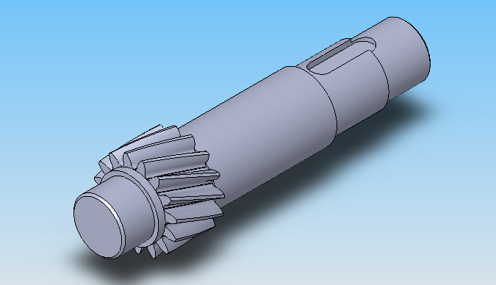

Время выполнения – 15 мин.
Критерии оценивания: полное содержательное соответствие приведенному ниже решению.
1) Моделирование зубчатой шестерни (зубчатого венца), используя встроенную библиотеку проектирования машиностроительной САПР или внешнюю программу, например, GearTrax для расчёта и моделирования деталей трансмиссий, в том числе зубчатых колёс.
2) Достраивание тела вала-шестерни от торцовых поверхностей шестерни (зубчатого венца) последовательным вытягиванием пяти поперечных эскизов сечений круговой формы заданных диаметров.
3) Моделирование шпоночного паза вырезом по эскизу и создание фасок, скруглений.
Компетенции (индикаторы): ПК-4 (4.1).

2. Опишите алгоритм расчёта в САЕ-программе интегрированной машиностроительной САПР цилиндрической зубчатой передачи механизма машины на прочность в соответствии с этапами, показанными на рисунке.
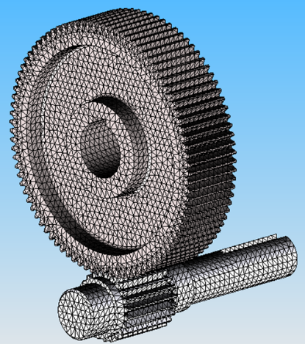
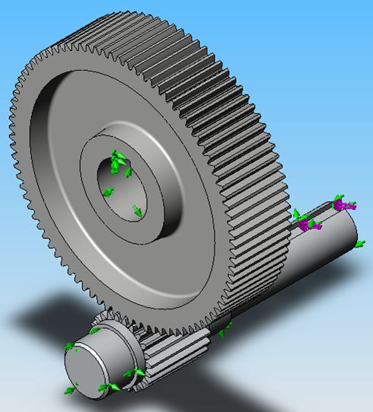
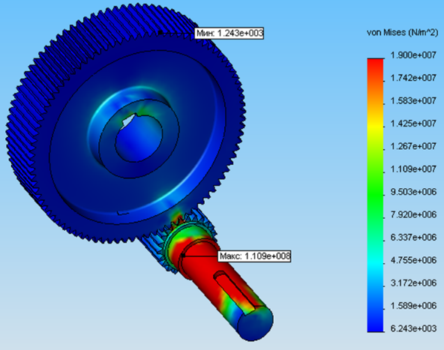

Время выполнения – 20 мин.
Критерии оценивания: полное содержательное соответствие приведенному ниже решению.
Автоматизированный расчёт на прочность в САЕ-программе необходимо выполнять в следующем порядке.
1) Определить для твердотельной модели механизма цилиндрической зубчатой передачи граничные условия – фиксацию и имитацию подшипников, моделирование (приложение) рабочей статической нагрузки – вращающего момента, набор контакта по контактирующим поверхностям пар зубьев.
2) Выбрать параметры настройки и создать сетку на твёрдом теле модели зубчатой передачи для проведения расчёта методом конечных элементов (МКЭ).
3) Выполнить в САЕ-программе автоматизированный расчёт объёмного распределения в модели зубчатой передачи перемещений, напряжений, относительных деформаций, коэффициента запаса прочности. Показать на модели распределение рассчитанных параметров с указанием максимальных и минимальных значений, проанализировать полученные результаты.
Компетенции (индикаторы): ПК-4 (4.1).

3. Опишите две основные «стратегии» создания в машиностроительных САПР твердотельной модели вала, показанного на рисунке.

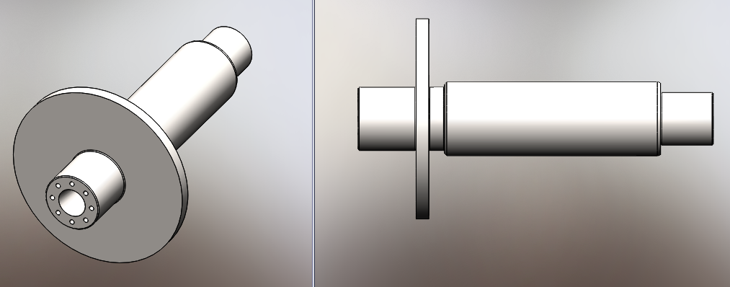

Время выполнения – 15 мин.
Критерии оценивания: полное содержательное соответствие приведенному ниже решению.
Первая «стратегия» заключается в создании твёрдого тела вала вращением продольного эскиза сечения вокруг оси, совпадающей с осью вращения. Для этого необходимо построить эскиз продольного сечения и выполнить его вращение на полный оборот вокруг оси симметрии вала. Затем выполнить вырезы шпоночных пазов, фаски и скругления.
Вторая «стратегия» заключается в создании твёрдого тела вала последовательным вытягиванием эскизов поперечных сечений вдоль оси вращения. Выполняется пять вытягиваний в заданном направлении, для каждой операции вытягивания строится эскиз поперечного сечения в виде круга соответствующего диаметра. Затем выполняются вырезы шпоночных пазов, фаски и скругления.
Компетенции (индикаторы): ПК-4 (4.1).

4. Определите, какой вид инженерного анализа кулисного механизма в САЕ-программе интегрированной САПР приведен на рисунке. Перечислите основные задачи данного вида анализа и значение полученных результатов для проектируемых механизмов и машин.

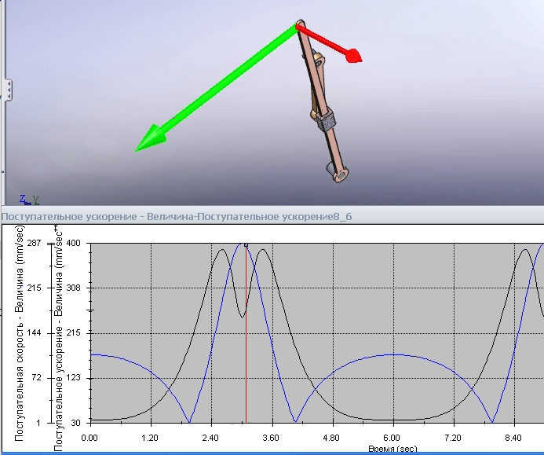
Время выполнения – 15 мин.
Критерии оценивания: полное содержательное соответствие приведенному ниже решению.
1) Показан кинематический анализ кулисного механизма, выполняемый в интегрированной САПР в процессе моделирования его движения.
2) Кинематический анализ решает задачи расчёта (определения) траекторий движения, скоростей и ускорений отдельных точек, угловых скоростей и ускорений звеньев.
3) Полученные при кинематическом анализе результаты позволяют спроектировать механизм и машину с заданными движениями и скоростными характеристиками деталей и узлов, рассчитать динамические нагрузки на опоры и подвижные детали и узлы, чтобы при конструировании обеспечить их прочность, требуемые технический ресурс и надёжность.
Компетенции (индикаторы): ПК-4 (4.2, 4.3).

5. Исследование в САЕ-программе двух радиальных подшипников с воздушной смазкой, которые удерживают вал шпинделя, показало, что под действием внешних нагрузок – радиальной силы и момента – давление смазки в зазорах перераспределяется. В результате равнодействующая сил давления воздушной смазки уравновешивает внешние нагрузки. Укажите направление действия внешних радиальной силы и момента, приложенных к валу, при которых распределение давления воздушной смазки в подшипниках соответствует показанному на рисунке.
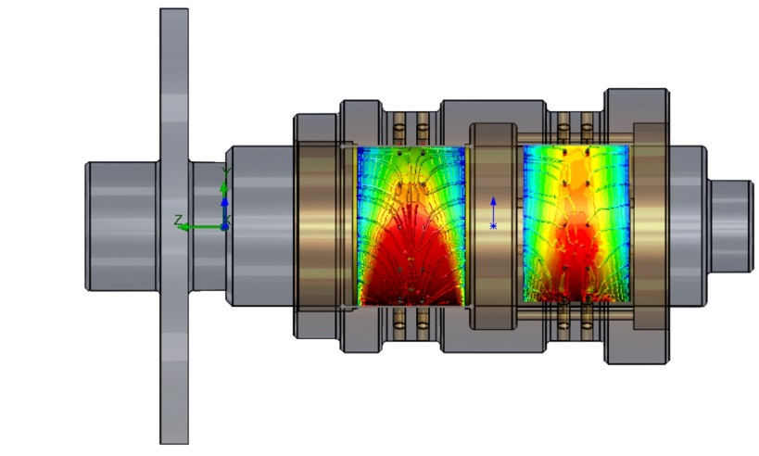
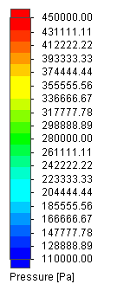
Время выполнения – 15 мин.
Критерии оценивания: полное содержательное соответствие приведенному ниже решению.
Радиальная сила направлена вниз вдоль оси 0Y и пытается сместить в этом направлении вал, что приводит к повышению давления в нижней части подшипников. Вращающий момент направлен против часовой стрелки, он пытается повернуть вал в этом направлении в плоскости Z0Y, догружает левую опору и частично разгружает правую.
Компетенции (индикаторы): ПК-4 (4.2, 4.3).

